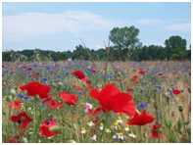

Programma primavera 2010
Lo spirito del paesaggio

Giovedì 8 aprile, ore 21.00
Milena Bertacchi, Renata Lovati, Carlo Calvi Parisetti
Papaveri e fiordalisi
La reintroduzione delle fioriture spontanee nelle aree agricole
Giovedì 6 maggio, ore 21.00
Chiara Tangari
Il Giubileo mariano di Pioltello
Storia di una devozione popolare del Basso milanese
Giovedì 10 giugno, ore 21.00
Kisito Prinelli, Matteo Gadia, Gabriele Prinelli
Terre di Cerro al Lambro
Un progetto per le culture del territorio

Sede:
Oratorio di Sant’Ignazio d’Antiochia
Cascina Campazzo
Via Dudovich 10
Milano

